Para aquellos que les gusta aprender a su ritmo, iniciar a aprender sobre tu carrera en los primeros años puede ser de mucha ayuda, por eso te mostramos algunos canales de youtube para aprender nuevos lenguajes por tu cuenta

Codigofacilito

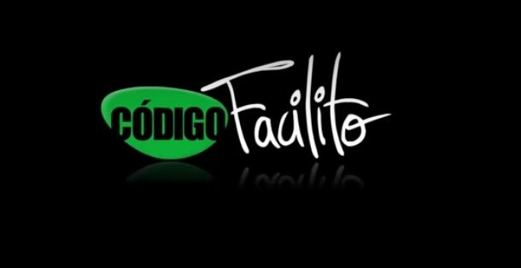

Este es posiblemente el mejor canal de Youtube en español para aprender a programar, cuenta con más de trescientos mil suscriptores y más de 42 millones de visualizaciones, y el contenido es de muy buena calidad. Incluye listas de reproducciones con distintos cursos, programación de Android, WordPress, PHP, Java y CC+ entre otros. Todos ellos con introducciones y separados por temas.

Latincoder

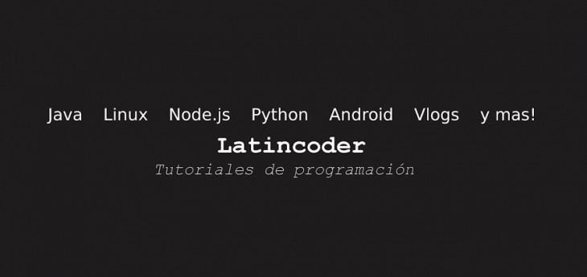

Latincoder es otro de los muchos canales de tutoriales sobre programación, cuenta con noventa mil suscriptores y más de siete millones de visualizaciones. En su canal incluye listas de reproducción con tutoriales de distintos niveles sobre Java, Linux, Android etc. Además de ví­deos de opiniones personales y experiencias.

Pildorasinformaticas

Este canal de YouTube cuenta con más de 25 millones de visualizaciones. Tiene una gran cantidad de ví­deos de buena calidad sobre programación, con cursos de HTML 5,Java, Android, e incluso, plataformas como Excel, Word y PowePoint.

Deividcoptero



El Canal Deividcoptero cuenta con más de 70 mil suscriptores y más de siete millones de visualizaciones. Este canal se dedica principalmente a los tutoriales de programación para juegos es cc+, pero podemos encontrar cursos de JavaScript, SQL Server entre otros.

jotajotavm

Otro canal de Youtube perfecto para aprender programación y algo más. Cuenta con una gran cantidad de cursos de programación de aplicaciones móviles, diseño web, programación de juegos, Java etc. Además de algunos ví­deos de consejos y opiniones sobre este tema.

Programación ATS

Programación ATS es un canal que se centra principalmente en los tutoriales de programación C++, sus ví­deos son muy completos, prácticos, y fáciles de entender. También tiene ví­deos de opinión e interés muy interesantes.

Tutoriales y más

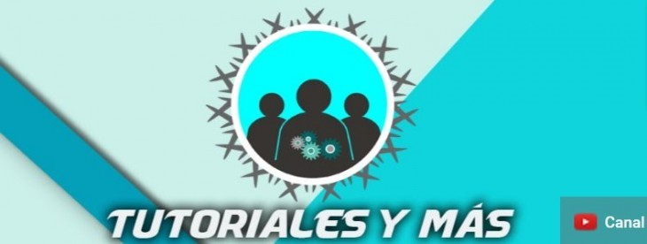

Tutoriales y más tiene un gran contenido para aprender programación. Distintos cursos de Java, CSS3, HTML 5 para principiantes etc. Además, tiene distinto contenido, como tutoriales sobre Excel, análisis de programas y trucos y consejos entre otros. Una buena opción si buscas un canal para iniciarte en el mundo de la programación y algo más.

BettaTech

No tan popular como los dos anteriores, uno de los que más nos gusta es **BettaTech.** Dentro de este canal podemos destacar cursos de los más interesantes, como un curso de iniciación a la programación que nos enseña cómo usar el terminal, cursos de scraping web, tutoriales de virtualización e incluso cómo hacer un juego de Pokemon propio.

Fazt

**Fazt** es otro popular canal de YouTube donde vamos a encontrar una gran variedad de cursos de programación. Este canal tiene cursos básicos de programación para iniciarnos dentro de este sector, y luego también cursos más especializados y avanzados. Dentro de las listas de reproducción podemos encontrar una gran cantidad de cursos de programación, sobre todo enfocados a la web. También podemos encontrar listas de reproducción mucho más concretas que nos explicarán cómo usar Machine Larning o cómo funcionan los distintos IDEs de programación.

Domini Code

Por último, otro canal de YouTube con cursos para aprender a programar que os recomendamos visitar es **Domini Code**. Este es algo más pequeño que los anteriores, pero podemos encontrar una gran cantidad de vídeos de lo más interesantes que nos enseñarán todo tipo de conceptos sobre programación. También está muy enfocado a la programación web, aunque podemos encontrar vídeos de otros tipos.